Пресс-релиз
22 июля 2020

Государственные услуги Пенсионного фонда России доступны в электронном виде
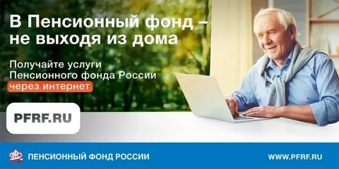
Управление ПФР в Колпинском районе сообщает, что большинство государственных услуг, оказываемых Пенсионным фондом России, жители района могут получить в электронном виде, не выходя из дома.
На сайте ПФР (http://www.pfrf.ru/) размещен «Личный кабинет гражданина» (https://es.pfrf.ru/), функции которого постоянно расширяются, в результате чего сегодня он охватывает практически все выплаты по линии ПФР: пенсии, ежемесячную денежную выплату, федеральную социальную доплату к пенсии, набор социальных услуг, материнский капитал, а также единовременную выплату в размере 10 тыс. рублей семьям с детьми от 3 до 16 лет и ежемесячную выплату 5 тыс. рублей, которая с апреля по июнь предоставляется на детей до трех лет.
Для большего удобства посетителей кабинет структурирован не только по типу получаемых услуг (пенсии, социальные выплаты, материнский капитал и др.), но и доступу к ним – с регистрацией или без нее. Для доступа к услугам, имеющим отношение к персональным данным (обращение с заявлением любого вида), необходимо иметь подтвержденную учетную запись на едином портале Госуслуг (https://www.gosuslugi.ru/).
У работающих граждан есть возможность получить информацию о сформированных пенсионных правах: количестве заработанных пенсионных баллов, длительности своего стажа, размере начисленных работодателями страховых взносов. А пенсионеры могут направить заявления на перерасчет пенсии, изменение способа доставки пенсии и социальных выплат и так далее.
Не имея регистрации на портале Госуслуг, жители Колпинского района могут воспользоваться такими электронными сервисами, как предварительная запись на прием, заказ справок и документов, направление обращения в ПФР.
Получение гражданами государственных услуг через Интернет и без личного обращения в территориальные органы Пенсионного фонда делают общение с Пенсионным фондом удобным и современным.

